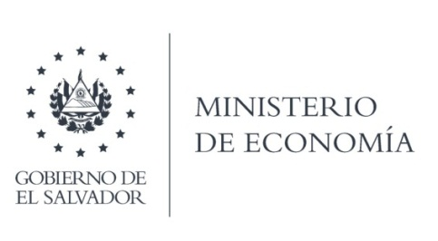

UNIDAD DE ACCESO A LA INFORMACIÓN PÚBLICA (UAIP)

Que la Gerencia de Adquisición y Contrataciones Institucionales (GACI}, en atención y respuesta a los requerimientos de información, responde por medio de memorando, de fecha 13 de julio del presente año.

Al respecto se hace entrega de los documentos siguientes en versión pública
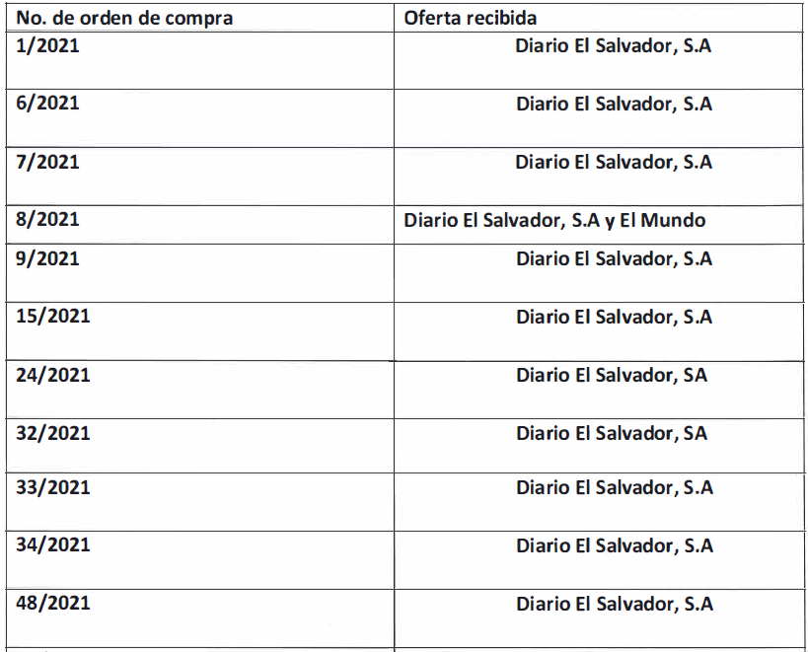
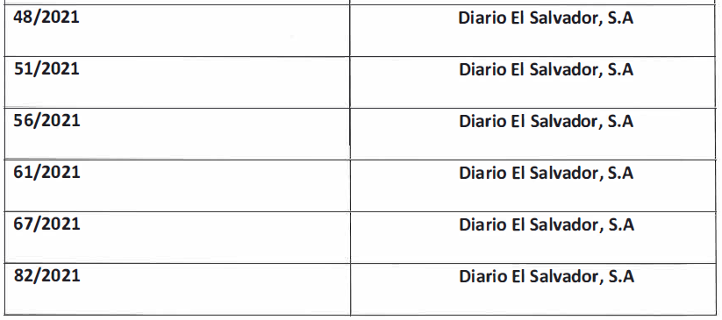

Asimismo, se entrega cuadro de los procesos de publicidad en prensa escrita del periodo de enero a mayo del año 2021, el cual contiene la información siguiente: No. Orden de Compra, No. de Requerimiento, Descripción, Ofertas recibidas, Fecha de Adjudicación, Proveedor adjudicado y Monto.

Lic. Laura Quintanilla
Oficial de Información

MINISTERIO DE ECONOMÍA REPÚBLICA DE EL SALVADOR, C.A.
Alameda Juan Pablo II y Calle Guadalupe Edificio Cl - C2, Centro de Gobierno. San Salvador
Teléfonos (PBX): (503) 2590-5600
www.minec.gob.sv

